АДМИНИСТРАЦИЯ НОВОИВАНОВСКОГО СЕЛЬСКОГО ПОСЕЛЕНИЯ НОВОПОКРОВСКОГО РАЙОНА
П О С Т А Н О В Л Е Н И Е

11.12.2020 № 99
станица Новоивановская

О внесении изменений в постановление администрации Новоивановского сельского поселения Новопокровского района от 24.10.2017 года № 92 «Об утверждении муниципальной программы Новоивановского сельского поселения Новопокровского района «Формирование современной городской среды»

В соответствии Федеральными Законами от 06 октября 2003 года №131-ФЗ «Об общих принципах организации местного самоуправления в Российской Федерации» и от 7 мая 2013 года N 104-ФЗ "О внесении изменений в Бюджетный кодекс Российской Федерации и отдельные законодательные акты Российской Федерации в связи с совершенствованием бюджетного процесса", постановлением администрации Новоивановского сельского поселения Новопокровского района от 24 июля 2014 года № 51 «Об утверждении Порядка принятия решения о разработке, формирования, реализации и оценки эффективности реализации муниципальных программ Новоивановского сельского поселения Новопокровского района» (с изменениями от 01.10.2014 года № 86), постановлением администрации Новоивановского сельского поселения Новопокровского района от 24 июля 2014 года № 52 «Об утверждении перечня муниципальных программ Новоивановского сельского поселения Новопокровского района" (с изменениями от 05.11.2014 года № 99, от 21.09.2017 года № 81), администрация Новоивановского сельского поселения Новопокровского района п о с т а н о в л я е т:
- Внести изменения в приложение к постановлению администрации Новоивановского сельского поселения от 24 октября 2017 года № 92 «Об утверждении муниципальной программы Новоивановского сельского поселения Новопокровского района «Формирование современной городской среды» (прилагается).
.
2. Настоящее постановление вступает в силу со дня его официального обнародования.

Глава Новоивановского сельского поселения Новопокровского района В.А.Абеленцев

ПРИЛОЖЕНИЕ
к постановлению администрации
Новоивановского сельского поселения
Новопокровского района
от 11.12.2020 № 99
«ПРИЛОЖЕНИЕ
УТВЕРЖДЕНА
постановлением администрации
Новоивановского сельского поселения
Новопокровского района
от 24.10.2017 № 92
(в редакции постановления
администрации Новоивановского
сельского поселения Новопокровского
района от 11.12.2020 № 99)»

Муниципальная программа

Новоивановского сельского поселения Новопокровского района

«Формирование современной городской среды»

Паспорт

муниципальной программы

Новоивановского сельского поселения Новопокровского района

«Формирование современной городской среды»
(далее - муниципальная программа)
Ответственный исполнитель  (координатор)  муниципальной программы |  | администрация Новоивановского сельского поселения Новопокровского района
Координаторы подпрограмм муниципальной программы |  | не предусмотрены
Участники муниципальной программы |  | муниципальное казенное учреждение "Новоивановское" (далее - МКУ "Новоивановское»)
Подпрограммы муниципальной программы |  | не предусмотрены
Ведомственные целевые программы |  | не предусмотрены
Цели муниципальной программы |  | повышение качества и комфорта городской среды на территории Новоивановского сельского поселения Новопокровского района
Задачи муниципальной программы |  | обеспечение формирования единого облика муниципального образования  обеспечение создания, содержания и развития объектов благоустройства на территории муниципального образования,  повышение уровня вовлеченности заинтересованных граждан, организаций в реализацию мероприятий по благоустройству территории муниципального образования
Перечень целевых показателей муниципальной программы |  | количество благоустроенных территорий общего пользования,  площадь благоустроенной территории общего пользования,  количество приобретенного оборудования для благоустройства
Этапы и сроки реализации муниципальной программы |  | 2018 - 2023 годы
Объемы бюджетных ассигнований муниципальной программы |  | объем финансовых ресурсов, предусмотренных на реализацию муниципальной программы, составляет 481,2 тысяч рублей, в том числе по годам:  из средств краевого бюджета – 0,0 тысяч рублей, в том числе по годам:  2018 год – 0,0 тыс. рублей  2019 год – 0,0 тыс. рублей  2020 год – 0,0 тыс. рублей  2021 год – 0,0 тыс. рублей  2022 год – 0,0 тыс. рублей  2023 год – 0,0 тыс. рублей  из средств бюджета Новоивановского сельского поселения – 481,2 тыс. рублей, в том числе по годам:  2018 год – 0,0 тыс. рублей  2019 год – 0,0 тыс. рублей  2020 год – 300,0 тыс. рублей  2021 год – 50,0 тыс. рублей  2022 год – 131,2 тыс. рублей  2023 год – 0,0 тыс. рублей
Ожидаемые результаты реализации муниципальной программы |  | улучшение условий проживания и жизнедеятельности жителей поселения, повышение привлекательности Новоивановского сельского поселения
Контроль за выполнением муниципальной программы |  | осуществляют администрация Новоивановского сельского поселения Новопокровского района и Совет Новоивановского сельского поселения Новопокровского района

- Характеристика текущего состояния сферы благоустройства на территории Новоивановского сельского поселения Новопокровского района

Данная программа является основной задачей для создания условий для системного повышения качества и комфорта по реализации мероприятий по благоустройству, озеленению, улучшению санитарного состояния и архитектурно- художественного оформления территорий общего пользования и придомовых территорий.. Программно-целевой подход к решению проблем благоустройства Новоивановского сельского поселения необходим, так как без плановой комплексной системы благоустройства Новоивановского сельского поселения Новопокровского района невозможно добиться значимых результатов в обеспечении комфортных условий для деятельности и отдыха жителей поселения. Важна четкая согласованность деятельности администрации, предприятий, учреждений и населения, обеспечивающих жизнедеятельность поселения и занимающихся благоустройством.
Определение перспектив благоустройства Новоивановского сельского поселения Новопокровского района позволит добиться сосредоточения средств на решение поставленных задач, а не расходовать средства на текущий ремонт отдельных элементов благоустройства. Концепцией, социально- экономического развития территории Новоивановского сельского поселения Новопокровского района, определена важнейшая составляющая часть потенциала поселения и одна из приоритетных задач органов местного самоуправления. Повышение уровня качества среды проживания и временного нахождения является необходимым условием стабилизации и подъема экономики сельского поселения и повышение уровня жизни населения. Имеющиеся объекты благоустройства, расположенные на территории Новоивановского сельского поселения Новопокровского района, не обеспечивают растущие потребности и не удовлетворяют современным требованиям, предъявляемым к качеству среды временного пребывания, а уровень износа продолжает увеличиваться. Низкий уровень благоустройства населенных пунктов вызывает дополнительную социальную напряженность среди населения:
- Количество муниципальных территорий общего пользования - 3 ед.
- Доля благоустроенных территорий общего пользования от общего количества территорий общего пользования – 0 %
- Охват населения благоустроенными территориями общего пользования от общей численности населения – 0 %

Для обеспечения благоустройства муниципальных территорий общего пользования целесообразно проведение следующих мероприятий:
- озеленение, уход за зелеными насаждениями;
- оборудование малыми архитектурными формами, фонтанами, иными некапитальными объектами;
- устройство пешеходных дорожек,
- освещение территорий, в т. ч. декоративное;
- обустройство площадок для отдыха, детских, спортивных площадок;
- установка скамеек и урн, контейнеров для сбора мусора;
- оформление цветников;
- обеспечение физической, пространственной и информационной доступности общественных территорий для инвалидов и других маломобильных групп населения;
- изготовление дизайн-проектов, проектно-сметной документации и проведение проверки достоверности определения сметной стоимости, прохождение государственной экспертизы.
Визуализированный перечень образцов элементов благоустройства, предлагаемых к размещению на общественной территории приводится в соответствии с Приложением № 1 к муниципальной программе.

Включение предложений заинтересованных лиц о включении территории общего пользования в муниципальную программу осуществляется путем реализации следующих этапов:
1) проведения общественного обсуждения в соответствии с Порядком проведения общественного обсуждения проекта муниципальной программы Новоивановского сельского поселения Новопокровского района «Формирование современной городской среды» на 2018-2023, утвержденного постановлением администрации Новоивановского сельского поселения Новопокровского района от 21.09.2017 № 81;
3) рассмотрения и оценки предложений граждан, организаций на включение в адресный перечень территорий общего пользования Новоивановского сельского поселения Новопокровского района, на которых планируется благоустройство в текущем году в соответствии с Порядком представления, рассмотрения и оценки предложений граждан, организаций о включении территорий общего пользования Новоивановского сельского поселения Новопокровского района, на которых планируется благоустройство,
В рамках реализации муниципальной программы администрация Новоивановского сельского поселения Новопокровского района (далее – администрация):
1) проводит инвентаризацию уровня благоустройства территорий Новоивановского сельского поселения Новопокровского района с составлением и согласованием паспортов благоустройства;
2) утверждает и размещает в открытом доступе, в том числе на официальном сайте администрации:
программу формирования современной городской среды на 2018-2023 годы;
порядок общественного обсуждения проекта муниципальной программы, порядок и сроки представления, рассмотрения и оценки предложений граждан и организаций о включении объектов благоустройства в муниципальную программу;
нормативно-правовые акты о создании общественных комиссий;
3) проводит общественные обсуждения и утверждение (актуализацию) норм и правил благоустройства территории Новоивановского сельского поселения Новопокровского района, соответствующих требованиям действующего законодательства.
Определение текущего состояния благоустройства территории Новоивановского сельского поселения Новопокровского района осуществляется в соответствии с постановлением администрации Новоивановского сельского поселения Новопокровского района от 21 сентября 2017 года № 83 «Об утверждении Порядка инвентаризации благоустройства дворовых территорий, общественных территорий, территорий индивидуальной жилой застройки и территорий в ведении юридических лиц и индивидуальных предпринимателей Новоивановского сельского поселения Новопокровского района» (далее – постановление администрации № 83).
По результатам инвентаризации определяются следующие адресные перечни и мероприятия для включения в муниципальную программу по формированию современной городской среды на 2018-
2023 годы:
- адресный перечень всех дворовых территорий многоквартирных домов, нуждающихся в благоустройстве, и подлежащих благоустройству в период 2018-2023 годы исходя из минимального перечня работ по благоустройству;
- адресный перечень всех общественных территорий, нуждающихся в благоустройстве, и подлежащих благоустройству в период 2018-2023 годы;
- адресный перечень объектов недвижимого имущества (включая объекты незавершенного строительства) и земельных участков, находящихся в собственности (пользовании) юридических лиц и индивидуальных предпринимателей, которые подлежат благоустройству не позднее 2020 года;
- адресный перечень объектов недвижимого имущества (включая объекты незавершенного строительства) и земельных участков, находящихся в собственности (пользовании) юридических лиц и индивидуальных предпринимателей, которые подлежат благоустройству не позднее 2020 года;
- мероприятия по благоустройству индивидуальной жилой застройки (индивидуальных жилых домов) и земельных участков, предоставленных для их размещения не позднее 2020 года в соответствии с Приложением № 2 к муниципальной программе;
По итогам проведения инвентаризации составляются паспорта благоустройства территорий и единый паспорт благоустройства Новоивановского сельского поселения Новопокровского района (далее – паспорт благоустройства).
Паспорт благоустройства подлежит обязательной ежегодной актуализации администрацией Новоивановского сельского поселения Новопокровского района.
Адресный перечень дворовых территорий многоквартирных домов
и общественных территорий, расположенных на территории Новоивановского сельского поселения Новопокровского района, которые подлежат благоустройству в 2018-2023 годах

№ п/п | Адресный перечень многоквартирных жилых домов, включенных в муниципальную программу на 2018-2023 годы | Площадь земельного участка,  кв. м.
1 | 2 | 3
1 | - | -

№ п/п | Перечень общественных территорий, включенных в муниципальную программу на 2018-2023 годы | Площадь земельного участка,  кв. м.
1 | Парк по ул.Красной в станице Новоивановской | 5336
2 | Общественная территория по улице Школьной станицы Новоивановской | -

Адресный перечень объектов недвижимого имущества (включая объекты незавершенного строительства) и земельных участков, находящихся в собственности (пользовании) юридических лиц и индивидуальных предпринимателей, которые подлежат благоустройству не позднее 2020 года
№ п/п | Адрес объектов недвижимого имущества (включая объекты незавершенного строительства) и земельных участков | Кадастровый номер земельного участка | Собственник (пользователь)
1 | - | - | -

Проведение мероприятий по благоустройству территорий общего пользования Новоивановского сельского поселения Новопокровского района, осуществляется с учетом необходимости обеспечения физической, пространственной и информационной доступности зданий, сооружений, общественных территорий для инвалидов и других маломобильных групп населения.
Применение программного метода позволит поэтапно осуществлять комплексное благоустройство территорий общего пользования с учетом мнения граждан, а именно:
повысит уровень планирования и реализации мероприятий по благоустройству (сделает их современными, эффективными, оптимальными, открытыми, востребованными гражданами);
запустит реализацию механизма поддержки мероприятий по благоустройству, инициированных гражданами;
запустит механизм финансового и трудового участия граждан и организаций в реализации мероприятий по благоустройству;
сформирует инструменты общественного контроля за реализацией мероприятий по благоустройству на территории Новоивановского сельского поселения Новопокровского района.
Таким образом, комплексный подход к реализации мероприятий по благоустройству, отвечающих современным требованиям, позволит создать современную городскую комфортную среду для проживания граждан и пребывания отдыхающих.
Реализация муниципальной программы позволит создать благоприятные условия среды обитания, повысить комфортность проживания населения поселения, увеличить площадь озеленения территорий, улучшить условия для отдыха и занятий спортом, обеспечить физическую, пространственную и информационную доступность зданий, сооружений, общественных территорий для инвалидов и других маломобильных групп населения.

2. Цели, задачи, сроки и этапы реализации муниципальной программы

Муниципальная программа разработана в соответствии с Правилами предоставления и распределения субсидий из федерального бюджета бюджетам субъектов Российской Федерации на поддержку государственных программ субъектов Российской Федерации и муниципальных программ, утвержденных Постановлением Правительства Российской Федерации от 10.02.2017 года № 169, методическими рекомендациями Министерства строительства и жилищно-коммунального хозяйства Российской Федерации по подготовке государственных (муниципальных) программ формирования современной городской среды в рамках реализации приоритетного проекта «Формирование современной городской среды» на 2018-2023 годы.
Целью муниципальной программы является – повышение качества и комфорта городской среды на территории Новоивановского сельского поселения Новопокровского района.
Для достижения цели муниципальной программы необходимо будет реализовывать задачи:
-обеспечение формирования единого облика муниципального образования,
-обеспечение создания, содержания и развития объектов благоустройства на территории муниципального образования,
-повышение уровня вовлеченности заинтересованных граждан, организаций в реализацию мероприятий по благоустройству территории муниципального образования.
Реализацию муниципальной программы предполагается осуществить в период с 2018 по 2023 годы.

3.Перечень отдельных мероприятий муниципальной программы

тыс. рублей
N  п/п | Наименование мероприятия | Источник финансирования | Объем финансирования, всего | В том числе |  |  |  |  |  | Исполнитель, ответственный за выполнение мероприятия
 |  |  |  | 2018 год | 2019 год | 2020 год | 2021 год | 2022 год | 2023 год
1 | 2 | 3 | 4 | 5 | 6 | 7 | 8 | 9 | 10 | 11

1. Обеспечение создания, содержания и развития объектов благоустройства на территории муниципального образования
1.1 | Изготовление проектной документации | Бюджет поселения | 350,0 | 0,0 | 0,0 | 300,0 | 50,0 | 0,0 | 0,0 | Администрация Новоивановского сельского поселения Новопокровского района
 |  | Краевой бюджет | 0,0 | 0,0 | 0,0 | 0,0 | 0,0 | 0,0 | 0,0
1.2 | Оснащение территории общего пользования современными объектами благоустройства | Бюджет поселения | 131,2 | 0,0 | 0,0 | 0,0 | 0,0 | 131,2 | 0,0 | Администрация Новоивановского сельского поселения Новопокровского района
 |  | Краевой бюджет | 0,0 | 0,0 | 0,0 | 0,0 | 0,0 | 0,0 | 0,0
Итого по муниципальной программе |  |  | 481,2 | 0,0 | 0,0 | 300,0 | 50,0 | 131,2 | 0,0

4. Обоснование ресурсного обеспечения муниципальной программы

Ресурсное обеспечение реализации муниципальной программы Новоивановского сельского поселения Новопокровского района «Формирование современной городской среды» на 2018-2023 годы осуществляется на условиях софинансирования за счет средств федерального и краевого бюджетов в соответствии с постановлением Правительства Российской Федерации от 10 февраля 2017 года № 169 «Об утверждении Правил предоставления и распределения субсидий из федерального бюджета бюджетам субъектов Российской Федерации на поддержку государственных программ субъектов Российской Федерации и муниципальных программ формирования современной городской среды», постановлением главы администрации (губернатора) Краснодарского края от 14 марта 2017 года № 169 «О внесении изменений в некоторые правовые акты главы администрации (губернатора) Краснодарского края» и постановлением главы администрации (губернатора) Краснодарского края от 12 октября 2015 года № 967 «Об утверждении государственной программы Краснодарского края «Развитие жилищно-коммунального хозяйства», местного бюджета и реализуются в соответствии с приоритетным проектом «Формирование комфортной городской среды».
Реализация программы предусматривается за счет средств федерального, краевого бюджета и бюджета Новоивановского сельского поселения Новопокровского района.
Общий объем финансирования подпрограммы составляет 481,2 тыс. рублей, в том числе:
Источник финансирования | Общий объем финансирования | в том числе по годам (тыс. руб.)
 |  | 2018  год | 2019  год | 2020 год | 2021 год | 2022 год | 2023 год
Бюджет Новоивановского сельского поселения | 481,2 | 0,0 | 0,0 | 300,0 | 50,0 | 131,2 | 0,0
Краевой бюджет | 0,0 | 0,0 | 0,0 | 0,0 | 0,0 | 0,0 | 0,0
Федеральный бюджет | 0,0 | 0,0 | 0,0 | 0,0 | 0,0 | 0,0 | 0,0
Всего | 481,2 | 0,0 | 0,0 | 300,0 | 50,0 | 131,2 | 0,0

5. Перечень целевых показателей муниципальной программы с расшифровкой плановых значений по годам ее реализации

N  п/п | Наименование  критериев | Единица  измерения | 2018  год | 2019  год | 2020  год | 2021  год | 2022  год | 2023  год
1 | 2 | 3 | 4 | 5 | 6 | 7 | 8 | 9
1 | Количество благоустроенных территорий общего  пользования | ед. | 0 | 0 | 0 | 0 | 2 | 0
2 | Площадь благоустроенной территории общего  пользования | кв.м | 0 | 0 | 0 | 0 | 5336 | 0
3 | Количество приобретенного оборудования для благоустройства | ед. | 0 | 0 | 0 | 0 | 3 | 0

Одним из важных критериев формирования и реализации муниципальной программы является обеспечение вовлечения граждан и общественных организаций в процесс обсуждения проекта программы в соответствии с пунктом 3.5 Приказа министерства строительства и жилищно-коммунального хозяйства Российской Федерации от 6 апреля 2017 года № 691/пр «Об утверждении методических рекомендаций по подготовке государственных программ субъектов Российской Федерации и муниципальных программ формирования современной городской среды в рамках реализации приоритетного проекта «Формирование комфортной городской среды» на 2018-2022 годы».

6. Оценка социально-экономической эффективности муниципальной программы

Реализация запланированных мероприятий в 2018-2023 годах позволит удовлетворить большую часть обращений граждан о неудовлетворительном техническом состоянии мест массового пребывания населения, а также обеспечит благоприятные условия проживания населения, что положительно отразится и на повышении качества жизни в целом.
Оценка эффективности муниципальной программы проводится администрацией Новоивановского сельского поселения Новопокровского района (далее – администрация) и осуществляется в целях оценки планируемого вклада результатов муниципальной программы в социально-экономическое развитие станицы Новоивановской.
Администрация осуществляет мониторинг ситуации и анализ эффективности выполняемой работы.
В рамках реализации муниципальной подпрограммы планируется произвести благоустройство 2 ед. общественных территорий общей площадью 5336 м².
Индикатором эффективности реализации программы следует считать:
- повышение социальной и экономической привлекательности Новоивановского сельского поселения Новопокровского района.

7. Механизм реализации муниципальной программы, включающий, в том числе, методику оценки эффективности муниципальной программы

Текущее управление муниципальной программой осуществляет координатор муниципальной программы - администрация Новоивановского сельского поселения Новопокровского района.
Координатор:
формирует структуру муниципальной программы и перечень иных исполнителей отдельных мероприятий муниципальной программы;
организует реализацию муниципальной программы, координацию деятельности МУК "Новоивановское";
принимает решение о внесении в установленном порядке изменений в муниципальной программу и несет ответственность за достижение целевых показателей муниципальной программы;
проводит оценку эффективности муниципальной программы;
готовит годовой отчет о ходе реализации муниципальной программы;
организует информационную и разъяснительную работу, направленную на освещение целей и задач муниципальной программы;
размещает информацию о ходе реализации и достигнутых результатах муниципальной программы на официальном сайте в сети "Интернет";
организует нормативно-правовое и методическое обеспечение реализации муниципальной программы;
осуществляет подготовку предложений по объемам и источникам средств реализации муниципальной программы;
несет ответственность за нецелевое использование бюджетных средств муниципальной программы.
Методика оценки эффективности реализации муниципальной программы основывается на принципе сопоставления фактически достигнутых целевых показателей с их плановыми значениями по результатам отчетного года.

8. Наличие синхронизации выполнения работ в других рамках реализации данной муниципальной программы с другими программами
На данный момент при реализации муниципальной программы Новоивановского сельского поселения Новопокровского района «Формирование современной городской среды» на 2018-2023 годы синхронизация мероприятий по благоустройству с другими мероприятиями отсутствует.
Начиная с 2022 года, планируется синхронизация со следующими программами:
-«Развитие жилищно-коммунального хозяйства» на 2022 год;
-«Комплексное и устойчивое развитие Новоивановского сельского поселения Новопокровского района в сфере строительства, архитектуры, топливно-энергетического комплекса и дорожного хозяйства» на 2022 год.
По итогам заключения соглашений будет проведена проработка вопросов синхронизации работ по ремонту и модернизации инженерных сетей и иных объектов, расположенных на соответствующих территориях с работами по благоустройству в рамках муниципальной программы Новоивановского сельского поселения Новопокровского района «Формирование современной городской среды» на 2018-2023 годы.

Глава Новоивановского сельского поселения Новопокровского района В.А.Абеленцев

ПРИЛОЖЕНИЕ № 1
к муниципальной программе Новоивановского сельского поселения Новопокровского района «Формирование современной городской среды» на 2018-2023 годы
Визуализированный перечень образцов элементов благоустройства, рекомендуемый к размещению на общественных территориях
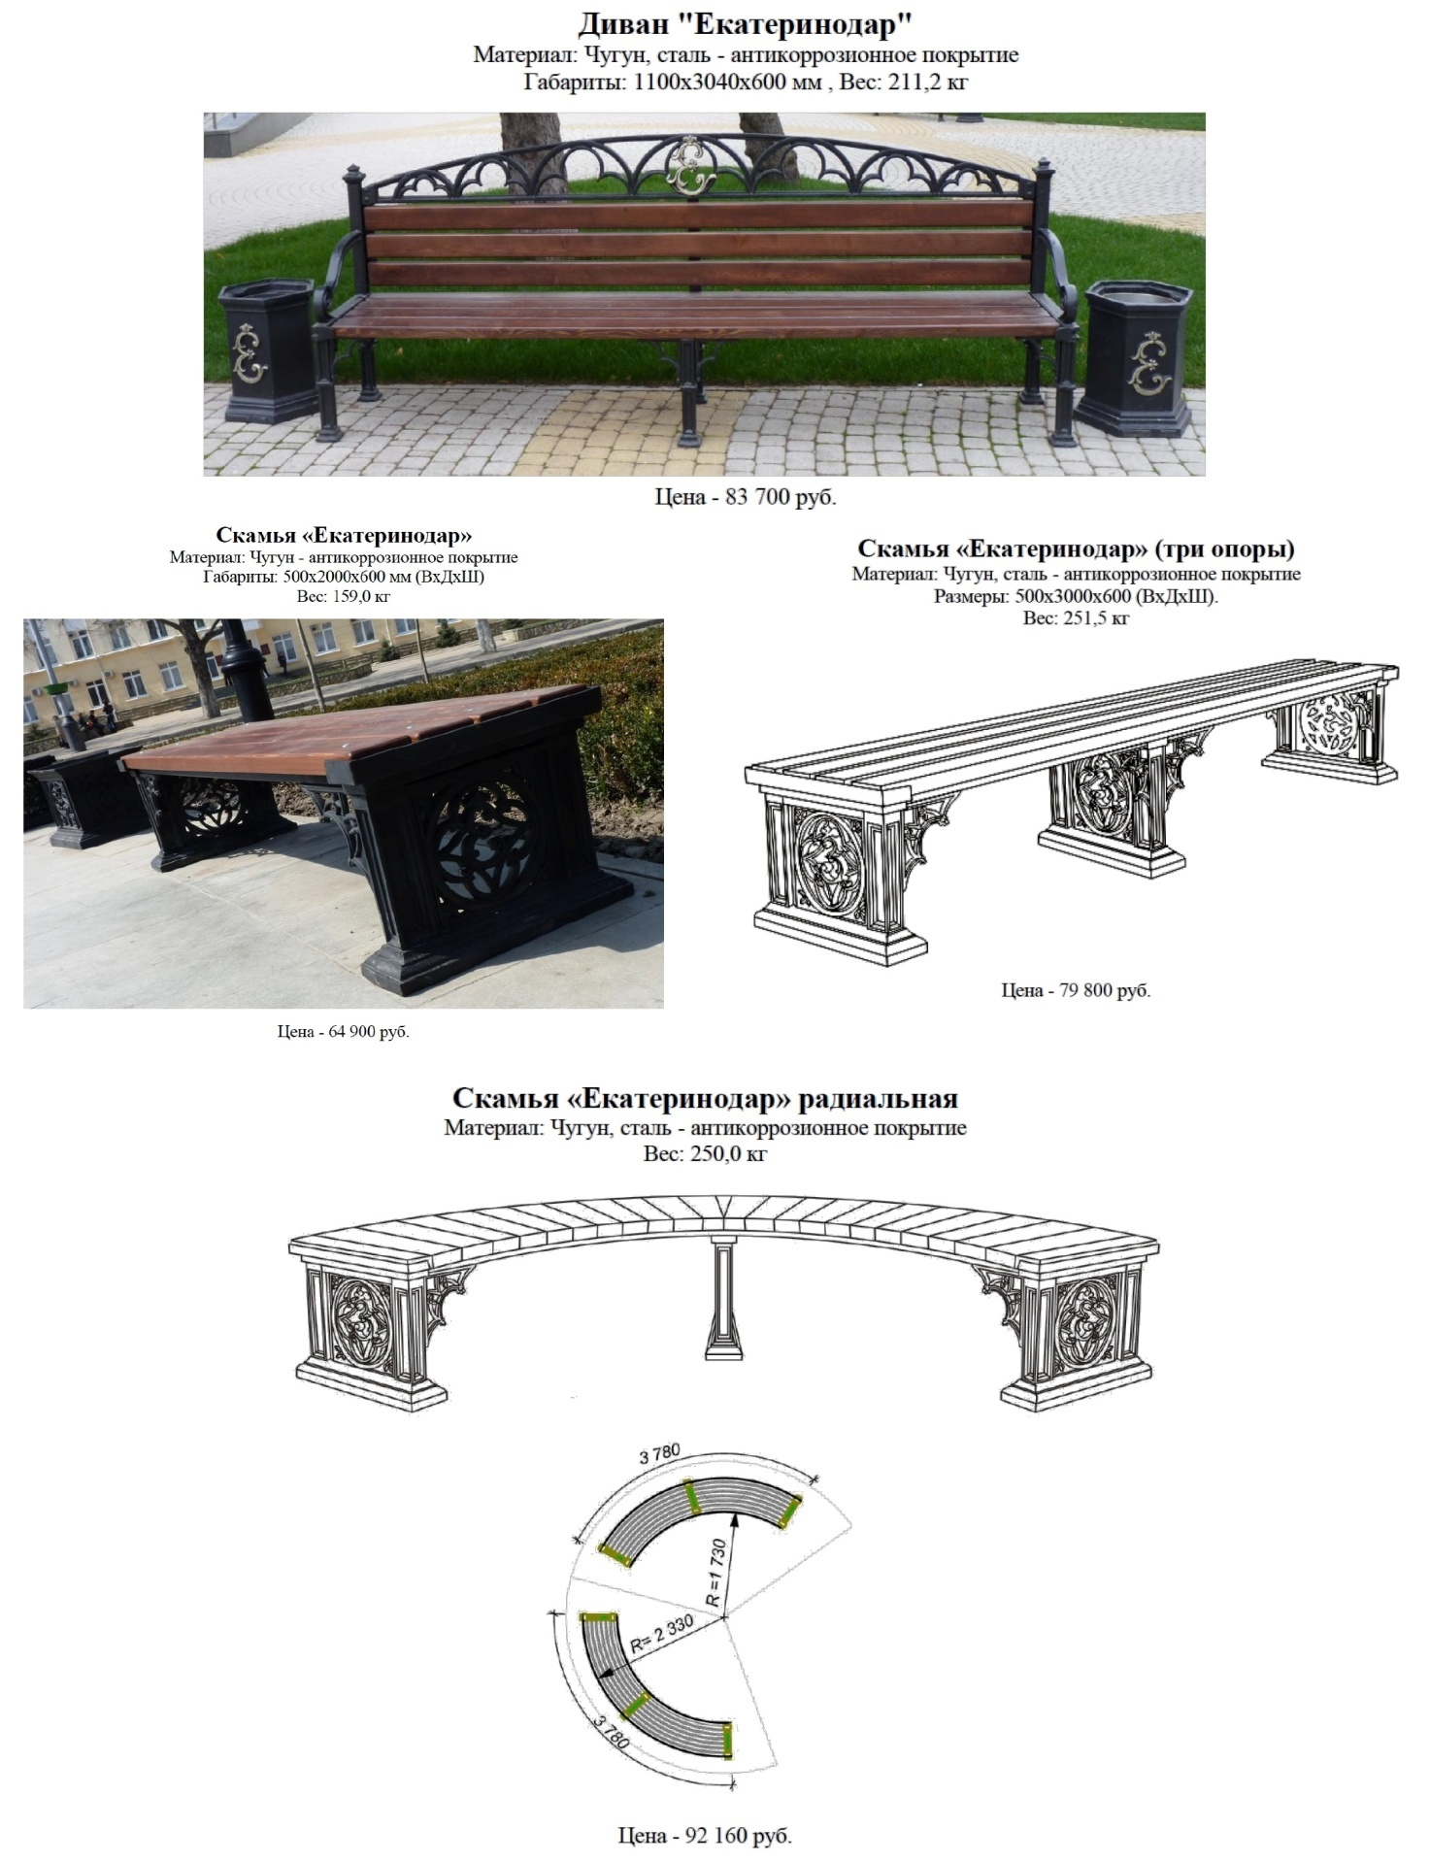Скамьи

Урны

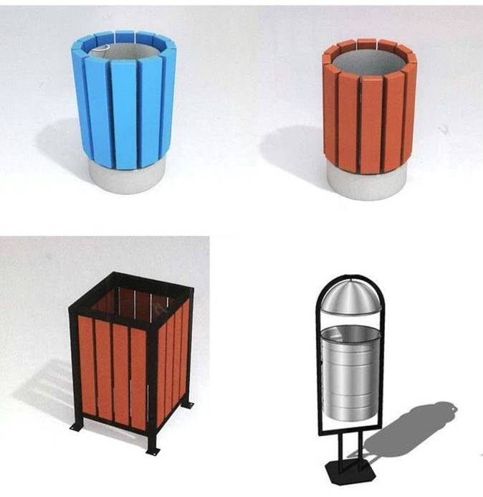
Ограждения

Глава Новоивановского сельского поселения Новопокровского района В.А.Абеленцев
ПРИЛОЖЕНИЕ № 2
к муниципальной программе Новоивановского сельского поселения Новопокровского района «Формирование современной городской среды» на 2018-2023 годы
Мероприятия по инвентаризации уровня благоустройства
территорий индивидуальной жилой застройки
№ п/п | Наименование мероприятия | Срок исполнения мероприятия | Ожидаемые результаты
1. | Обследование территории: | 31 декабря 2018 года | Паспорт благоустройства территории индивидуальной жилой застройки
1.1 | Территории улиц Новопокровского сельского поселения
2. | Заключение соглашения с собственниками (пользователями) домов (землепользователями земельных участков) об их благоустройстве | По результатам инвентаризации | Соглашения о благоустройстве

Глава Новоивановского сельского поселения Новопокровского района В.А.Абеленцев

